 | 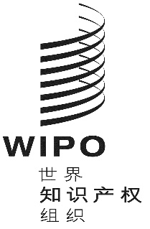 | C
WIPO/GRTKF/IC/38/inf/5
原 文：英文
日 期：2018年11月13日

知识产权与遗传资源、传统知识和民间文学艺术
政府间委员会

第三十八届会议
2018年12月10日至14日，日内瓦

土著和当地社区专家小组通知

秘书处编拟的文件

1. 知识产权与遗传资源、传统知识和民间文学艺术政府间委员会（“委员会”）在第七届会议上议定：“紧接在委员会开始举行会议之前，先举行为期半天的专家小组报告会，由当地或土著社区的代表主持。”自2005年以来，在委员会召开每届会议之前，均举行过此种专家小组会议。
2. 根据IGC的任务授权和2018-2019两年期的工作计划，第三十八届会议将侧重于传统知识和传统文化表现形式。本届会议专家小组会议的主题是：“土著人民和当地社区对传统知识和传统文化表现形式知识产权保护差距的视角：例子和建议的解决方案”。
3. 附件中载有第三十八届会议专家小组会议的临时日程安排。

［后接附件］

专家小组临时日程安排
2018年12月10日
（星期一）
11:00 | 开幕
 | 主席——（待产权组织土著磋商论坛确定）
11:00–11:15 | 坦桑尼亚牧人法律和辩护协会执行主任Elifuraha Laltaika先生
11:15–11:30 | 美利坚合众国国际印第安人条约理事会成员June L. Lorenzo女士
11:30–11:45 | 多民族玻利维亚国艾马拉多学科研究中心艾马拉律师Q”apaj Conde Choque先生
11:45–12:00 | 自由讨论，专家小组闭幕

[附件和文件完]

